Reduce alarm rates efficiently
Process control system facilitates sustainable alarm management
The new alarm statistics report in B&R's APROL provides a clear, intuitive overview and makes it easy to reduce the frequency of nuisance alarms. A sustainable approach to alarm management can relieve plant personnel and improve safety.
Clearly organized and intuitive
APROL helps users process alarms efficiently and reliably. The alarm statistics report provides an overview of alarms that is clearly organized and intuitive. It provides key performance indicators (KPIs) for efficient alarm management per the requirements of EEMUA 191, ANSI/ISA 18.2 and IEC 62682.
Fewer consequential alarms
The consequential alarm report effectively identifies cause-and-effect relationships between alarms to help minimize the occurrence of consequential alarms. APROL alarm reports are available via the intuitive web-based user interface that requires no additional software other than a web browser. With APROL, implementing alarm management could hardly be easier.

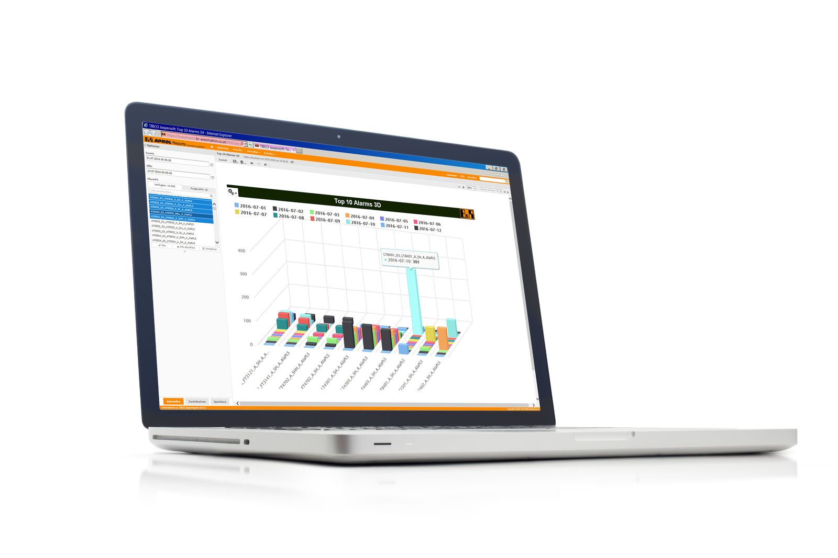
APROL helps users process alarms efficiently and reliably. The alarm statistics report provides an overview of alarms that is clearly organized and intuitive.

B&R Hakkında
ABB Grubunun bir bölümü olan B&R, merkezi Avusturya'da bulunan endüstriyel otomasyon alanında global bir liderdir. B&R, neredeyse her sektördeki müşterilere makine ve fabrika otomasyonu, hareket kontrolü, HMI ve entegre güvenlik teknolojisi için eksiksiz çözümler sunmak üzere en son teknolojiyi ileri mühendislikle birleştiriyor. OPC UA, POWERLINK ve openSAFETY gibi Endüstriyel IoT iletişim standartlarının yanı sıra Automation Studio yazılımıyla B&R, otomasyon mühendisliğinin geleceğini sürekli olarak yeniden tanımlıyor. B&R'ı endüstriyel otomasyonun ön saflarında tutan yenilikçi ruh, süreçleri basitleştirme ve müşteri beklentilerini aşma taahhüdünden kaynaklanmaktadır.
Daha fazla bilgi için www.br-automation.com adresini ziyaret edin.

